En/A la casa de…
El parque
La playa
La piscina
La cancha
El concierto
El centro comercial
El cine

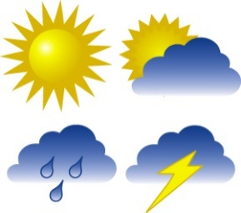
El tiempo
¿Dónde?
¿Que tiempo hace?
Hace calor
Hace fresco
Hace frio
Llueve
Nieva
Esta nublado
Son ____ grados

La frecuencia
Siempre
A veces
Nunca
Casi
De vez en cuando

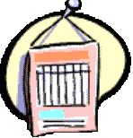
¿Cuándo?
¿Cuándo es el/la _____?

Es el (#) de (month)
El/los (day of the week)
Esta tarde
Esta noche
Mañana
Próximo/a

